苏州大学省级培训项目
2022GZGP/SP101（青年教师教学能力提升培训“艺术设计类”）
开班通知

各位学员:
根据《省教育厅关于做好2022年职业院校教师培训工作的通知》（苏教师函〔2022〕7号）文件要求，我校现将相关“青年教师教学能力提升培训“”艺术设计类”培训项目培训报到事项通知如下：
一、培训时间
2022年7月17日—2021年7月28日（7月17日14:00—16:30报到）
二、报到地点及住宿安排
1.报到地点：苏州大学天赐庄校区（校本部）苏州市干将路333号
2.住宿地点：莘园宾馆
三、培训费用
标准：550/人/天，共计11天。（培训经费、食宿费由国家财政专项经费承担，往返交通费由学员所在单位承担，培训期间食宿统一安排）
- 携带物品
1.本人身份证
2.学员近期2寸免冠标准照片2张
3．《江苏省高等职业院校教师培训登记表》一式两份
4．《江苏省高等职业院校教师培训任务书》一式一份
5.苏州天气多变，请携带好雨伞
6.生活用品（洗漱用品等）自备
7.学习相关用品校方会提供（笔记本、笔），如个人需要可自备
五、报到联系人
联 系 人：王缘
联系电话：18962166426
电子邮箱：734747207@qq.com
QQ群： 1043164197
微信群：18962166426加微信进群。
六、疫情防控要求
1、疫情排查
培训学员进校前须满足以下条件方可来校学习：
1）学员及共同居住人进校前14天身体健康，无发热、胸闷、乏力、干咳等症状，并持有“苏康码”绿码。
2）学员及共同居住人进校前一个月未接触确诊或疑似新冠肺炎患者，无疫情防控重点地区旅居史，未密切接触疫情防控重点地区返乡人员。
3）学员及共同居住人进校前一个月无国（境）外旅居史或未接触过国（境）外人员。
4）其他排查事项根据学校要求实时调整。
2、健康监测
1）学员每日进入教室、餐厅等公共场所前须进行体温测量，体温正常方可进入。学员间应保持社交距离，佩戴口罩、做好防护。
2）学员不得瞒报、漏报、谎报个人病情，一旦发现发热、干咳、乏力、呼吸困难等症状，第一时间报告班主任，本人及周围人员原地等待医护人员后续处置。
3、日常管理
1）培训期间学校实行封闭管理，培训学员进校时，有序步入进校通道进行体温测量，出示学员证、身份证和“健康码”，进校后不得离开培训区域；
2）培训期间严格执行请假制度。学员如有请假或外出，必须班主任提出申请；销假时必须详细报告个人出行轨迹和接触人员等情况，经学校审核、批准后方可继续参加培训。
七、交通线路
1）苏州火车站：步行305米到苏州站北广场公交站，乘坐529路（途径11站）到达网师园西公交站，步行744米到达苏州东吴饭店；打车费约15元。
2）苏州北站：步行64米到达高铁苏州北站（2号口），乘坐轨道交通2号线（桑田岛方向）途径12站到达广济南路地铁站，站内换乘轨道交通1号线（钟南街方向）途径3站，到达临顿路地铁站-1号口，步行1.7公里，到达苏州东吴饭店；打车费约30元。
3）苏州汽车南站：步行410米到达南环新村（汽车南站西）公交站（葑谊工业园方向），乘坐4站到达规划公园公交站，步行832米，到达苏州东吴饭店；打车费约10元。

八、配套服务

一、出行
1、校门开放时间
1）苏大校园实行半封闭式管理，本部北门24小时开放；
2）本部法学院小南门开放时间：8:00——18:30。
二、生活贴士
1、超市
1）校内超市
教育超市，用现金，营业时间6:00-22:30。
2）校外超市
①苏嘉超市，十全街147号，东吴饭店斜对面。
②欧尚超市，本部北门【相门】站乘146路，东区东门【苏大东校区】站乘47路、53路、200路北线可达。
③大润发超市，本部北门【相门】站乘9路、980路西线、923路至【东港新村】站。
2、周边银行
1）交通银行：
①本部：西门（ATM机），北门华丰楼一楼（ATM机）。
②东区：教育超市西侧（ATM机），凌云楼斜对面（营业网点）。
2）中国银行：
①本部：西门（ATM机）。
②东区：教育超市东侧（ATM机）。
3）建设银行：
本部北门出门往西走约300米（营业网点）。
本部南门出去直走，过百步桥左拐步行过十字路口（十全街与莫邪路）。
4）工商银行：
东区南门出去直走，路口处。
5）农业银行：
东区南门出去直走，路对面。
3、医院
苏大附属第一人民医院是苏州最大的三级甲等医院。
地址：十梓街175号。
4、药店
①华润礼安医药连锁第51医药商店，出本部北门往-东600米，干将东路191号（苏大北校区对面）。
②雷允上健康之家沧浪药店，出本部西门直行500米，苏大附一院对面。
③海王星辰健康药房(葑门路店)，出本部南门直行100米，左拐进入十全街直行380米，右拐进入莫邪路，路口可见。
5、苏州至上海浦东/虹桥机场、无锡硕放机场大巴
苏州大学天赐庄校区距上海浦东国际机场约2小时车程（单程）。
苏州大学天赐庄校区距上海虹桥国际机场约1小时10分钟车程（单程）。
苏州大学天赐庄校区距苏南硕放国际机场约50分钟车程（单程）。
苏州大学天赐庄校区北门门口地铁2号线相门站，出行方便。通往火车站30分钟左右。

附校园地图
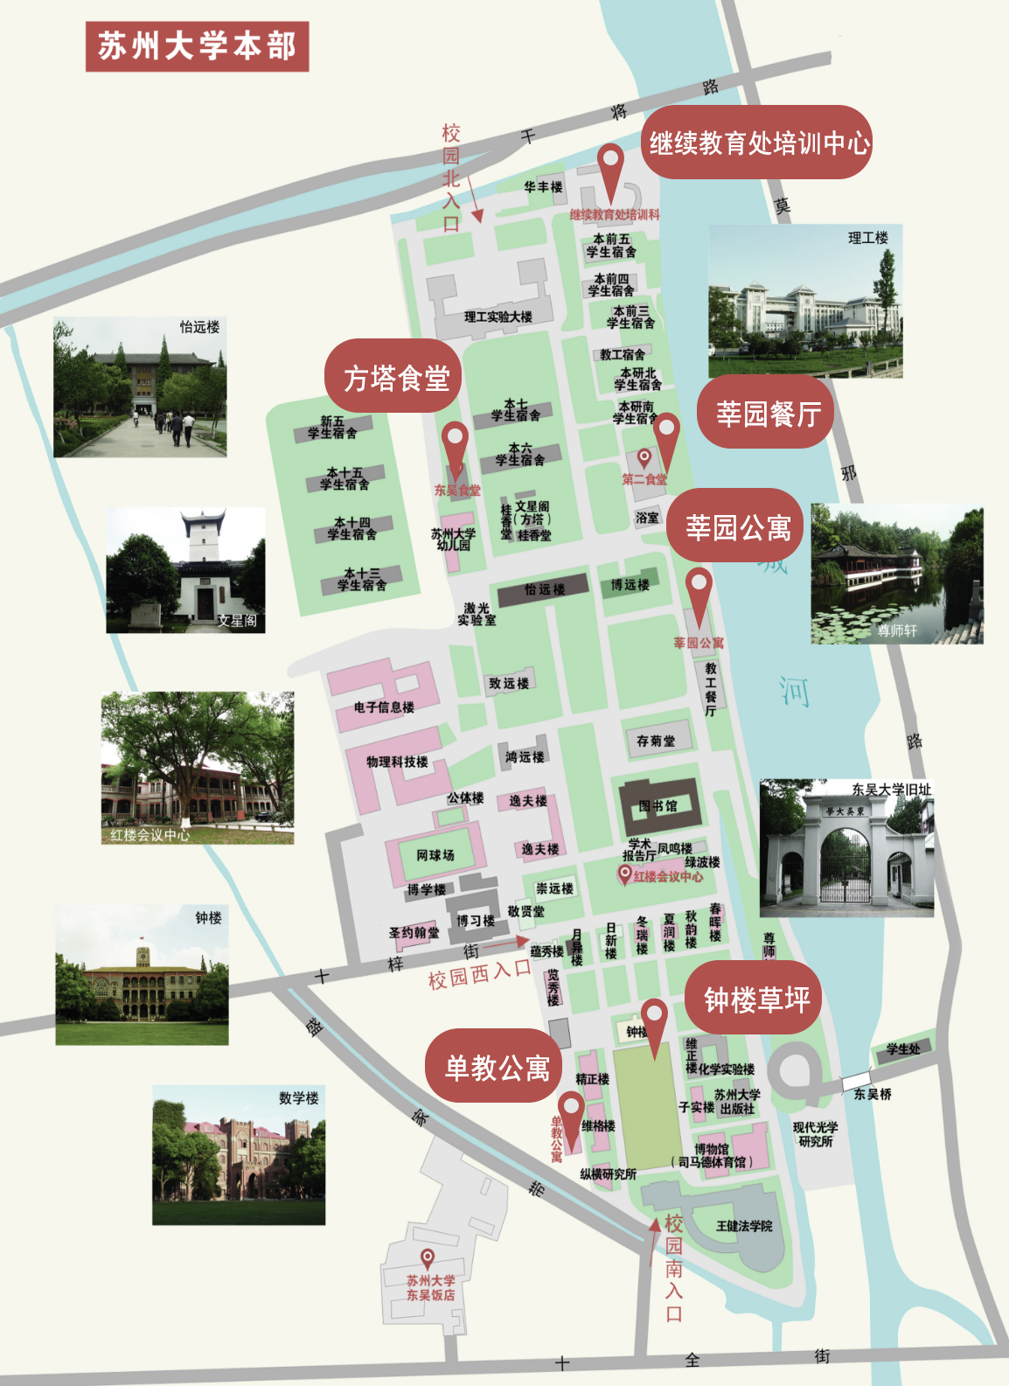

苏州大学艺术学院
2021年5月12日

